PREFA Kastenkessel 33/100 braun 01 Braun

PREFA

Eigenschaften

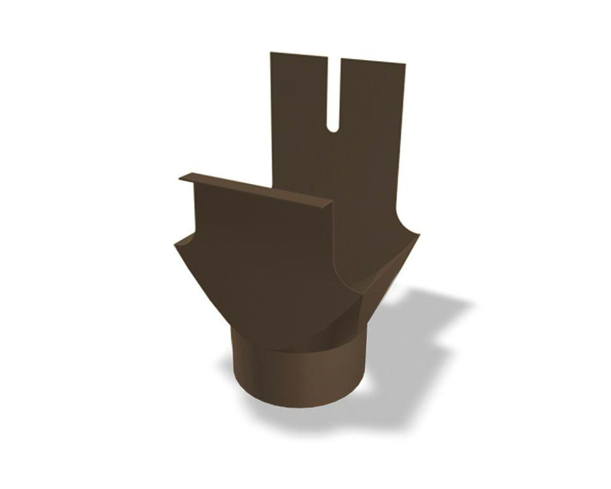

GTIN:

4043111065205

HAN:

548006

Farbton

braun

Oberfläche

pulverbeschichtet

Produkt

Ablaufstutzen

Querschnittsform

kastenförmig

Werkstoff

Aluminium

Breite (mm)

200,00

Länge (mm)

265,00

Nennweite DN

330,00